2 Ataques de Intermediario
1. Ataque en red Wi‑Fi pública
. El atacante se conecta a la misma red y utiliza herramientas para interceptar la comunicación entre el usuario y el servidor (por ejemplo, una página bancaria). De esta manera puede capturar datos sensibles como contraseñas, números de tarjeta de crédito o información personal.
Este tipo de ataque es peligroso porque el usuario cree que está navegando de forma segura cuando en realidad sus datos están siendo espiados.

2. Ataque SSL Stripping
El SSL Stripping es un tipo de ataque donde el ciberdelincuente intercepta la conexión segura HTTPS y la convierte en una conexión HTTP no segura. El usuario piensa que está en un sitio protegido, pero en realidad el atacante puede ver toda la información que se transmite.
Este método ha sido utilizado para robar credenciales bancarias y datos de inicio de sesión en diferentes plataformas.

3 Tipos de Malware

1. Virus
Un virus es un tipo de software malicioso que se adjunta a archivos o programas legítimos. Se activa cuando el usuario ejecuta el archivo infectado. Su objetivo puede ser dañar el sistema, eliminar archivos o propagarse a otros dispositivos.

2. Troyano
El troyano es un malware que se disfraza de software legítimo para engañar al usuario. Una vez instalado, permite al atacante acceder al sistema de forma remota, robar información o instalar otros programas maliciosos. No se replica por sí mismo como un virus.

3. Ransomware
El ransomware es un tipo de malware que bloquea el acceso a archivos o sistemas y exige el pago de un rescate para devolver el acceso. En muchos casos, amenaza con publicar la información robada si no se paga. Ha afectado a empresas, hospitales y gobiernos.

1 Estafa por Correo Electrónico
Estafa del falso banco
Una de las estafas más comunes en los últimos años es el phishing bancario. El usuario recibe un correo que aparenta ser de su banco informando sobre un problema urgente en su cuenta. El mensaje incluye un enlace que dirige a una página falsa que imita el sitio oficial.
Cuando la víctima ingresa sus datos (usuario y contraseña), el atacante los roba y puede acceder a la cuenta real.
Este tipo de estafa ha aumentado debido al crecimiento del comercio electrónico y la banca online.

SCRUM

1. Product Backlog (Lista de Producto)
Es una lista ordenada de todo lo que se necesita desarrollar en el producto. Incluye nuevas funcionalidades, mejoras, correcciones de errores y cualquier otro cambio necesario.
El responsable del Product Backlog es el Product Owner, quien decide el orden y las prioridades.

2. Sprint Backlog

Es el conjunto de elementos seleccionados del Product Backlog que el equipo se compromete a completar durante un sprint.
Incluye las tareas específicas que el equipo de desarrollo realizará en ese ciclo de trabajo.

3. Incremento
Es el resultado final utilizable que se obtiene al finalizar el sprint.
Debe cumplir con la definición de “Hecho” acordada por el equipo. Representa una versión mejorada y funcional del producto.

Protocolos (Eventos) de Scrum

1. Organización del Backlog
Reunión donde el Product Owner y el equipo revisan y actualizan el Product Backlog, agregando detalles, estimaciones y prioridades.

2. Planificación del Sprint
Se realiza al inicio del sprint. El equipo selecciona los elementos del Product Backlog que trabajará y define el objetivo del sprint.

3. Sprint
Es el período de trabajo (generalmente de 2 a 4 semanas) en el cual el equipo desarrolla las tareas planificadas.

4. Scrum Diario (Daily Meeting)
Reunión breve de aproximadamente 15 minutos donde el equipo responde:

¿Qué hice ayer?
¿Qué haré hoy?
¿Tengo algún impedimento?
5. Revisión del Sprint
Se realiza al final del sprint. El equipo presenta el incremento del producto a los interesados y recibe retroalimentación.

6. Retrospectiva del Sprint
Reunión interna del equipo donde se analiza qué salió bien, qué se puede mejorar y cómo optimizar el trabajo en el próximo sprint.

A) ¿Qué es GitHub?
GitHub es una plataforma en línea que permite alojar y gestionar proyectos de desarrollo de software utilizando el sistema de control de versiones Git. Funciona como un repositorio remoto donde los desarrolladores pueden guardar su código, colaborar con otros, llevar un historial de cambios y trabajar en equipo de manera organizada.

B) ¿Cuál es la diferencia entre Git y GitHub?
Git es un sistema de control de versiones distribuido que permite registrar y gestionar los cambios realizados en archivos o proyectos de manera local en una computadora.

GitHub, en cambio, es una plataforma en la nube que utiliza Git para almacenar repositorios de forma remota y facilitar la colaboración entre múltiples desarrolladores.

Almacenar proyectos en repositorios remotos.
Trabajar en equipo de manera colaborativa.
Controlar versiones y cambios del código.
Crear ramas para desarrollar nuevas funciones sin afectar el proyecto principal.
Gestionar errores y mejoras mediante issues.
Mantener un respaldo seguro del proyecto en la nube.

D) Mencionar 2 beneficios de tener un repositorio remoto
Respaldo y seguridad:
El código queda guardado en la nube, evitando la pérdida de información si falla la computadora local.

Trabajo colaborativo:
Permite que varias personas trabajen en el mismo proyecto desde diferentes ubicaciones y luego integren sus cambios.

C) ¿Cuáles son las ventajas al clonar mi repositorio?
Clonar un repositorio permite:

Tener una copia completa del proyecto en mi computadora local.
Trabajar sin conexión a internet.
Realizar cambios y luego subirlos al repositorio remoto.
Mantener sincronizado el trabajo entre entorno local y remoto.
Facilitar el trabajo en equipo descargando la versión más actualizada del proyecto.

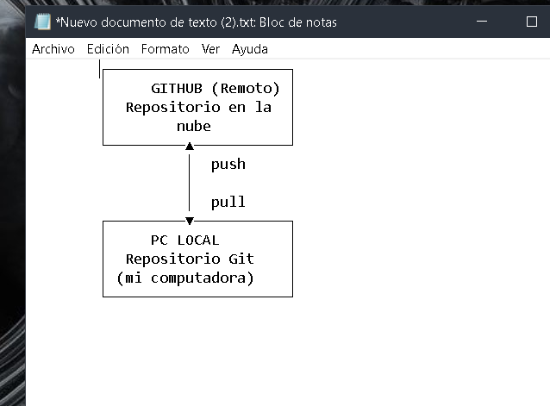

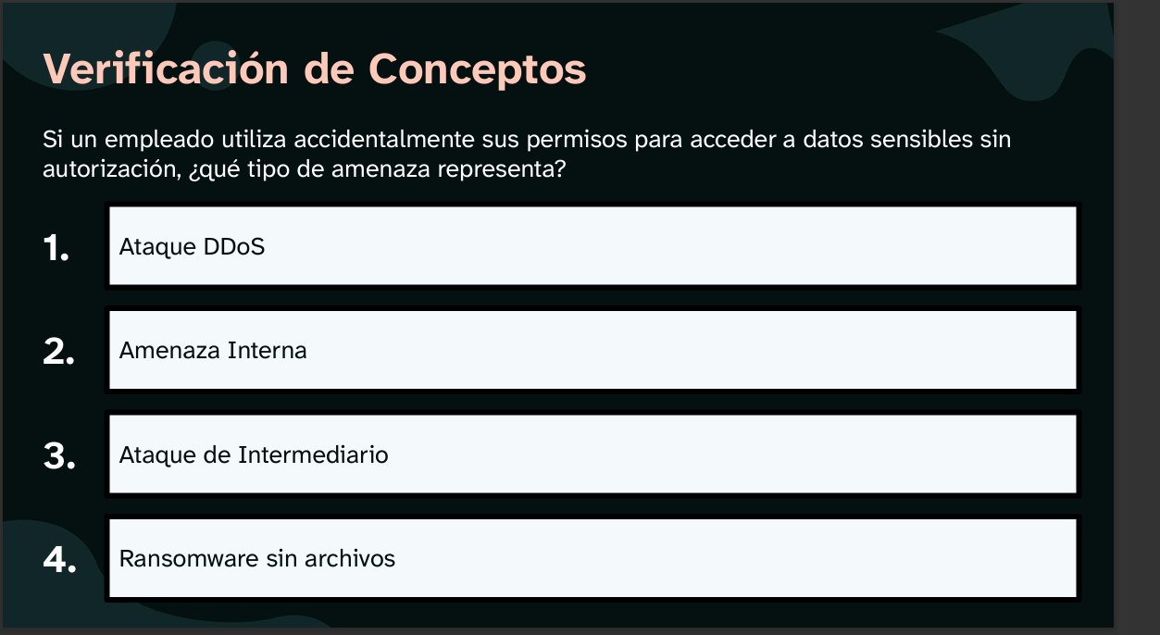
2. Amenaza Interna
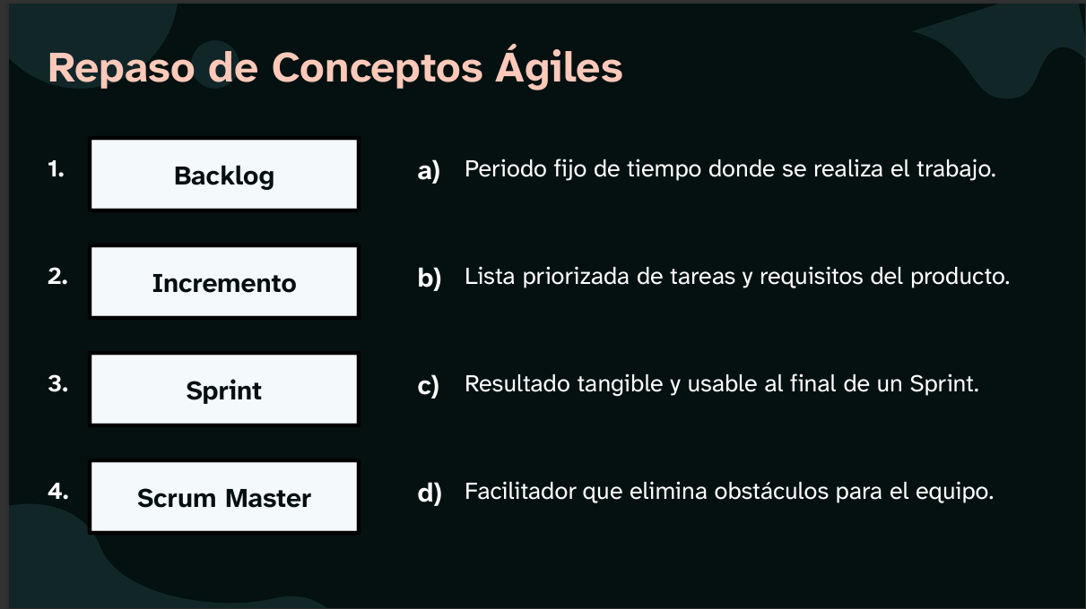
1. Backlog → b) Lista priorizada de tareas y requisitos del producto

2. Incremento → c) Resultado tangible y usable al final de un Sprint

3. Sprint → a) Periodo fijo de tiempo donde se realiza el trabajo

4. Scrum Master → d) Facilitador que elimina obstáculos para el equipo


en esa situación lo que haría es explicar que aunque exista la presión de lanzar la función rápido, es fundamental respetar el tiempo que el equipo de seguridad necesita para auditar el código, porque de lo contrario se corre el riesgo de exponer datos sensibles y afectar la confianza de los usuarios; entonces lo gestionaría comunicando con claridad que el lanzamiento debe esperar esos tres días, mostrando que no es una demora innecesaria sino una medida para proteger la calidad y la reputación del producto, y al mismo tiempo respaldaría al equipo para que se sienta apoyado en su criterio técnico.

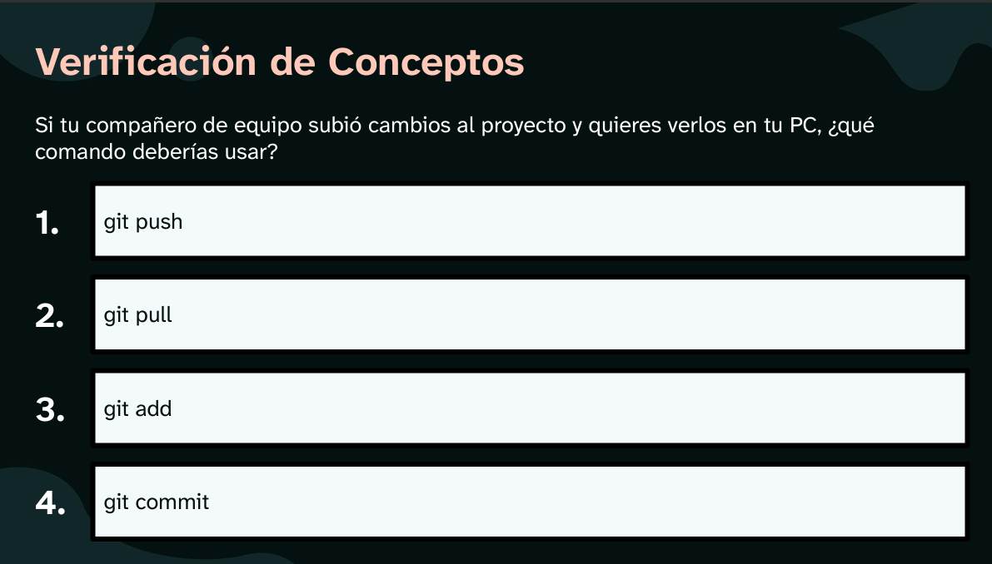
La respuesta correcta es: 2. git pull

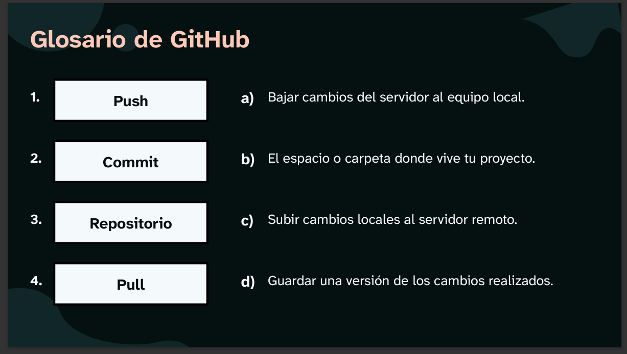
1. Push → c) Subir cambios locales al servidor remoto

2. Commit → d) Guardar una versión de los cambios realizados

3. Repositorio → b) El espacio o carpeta donde vive tu proyecto

4. Pull → a) Bajar cambios del servidor al equipo local


GitHub es como tener tu proyecto guardado en una nube segura donde todos los del equipo pueden trabajar sin pisarse entre sí; si solo se mandan archivos por WhatsApp o mail sería un peligro porque se perdería el control de versiones, no habría historial para volver atrás si algo falla y además se arriesgaría la seguridad del código, mientras que con GitHub todo queda ordenado, sincronizado y protegido.

